Разработка безавтоклавного препрега на основе бисмалеимидного связующего
Манченко В.А., Бабкин А.В., Эрдни-Горяев Э.М.¹
Студент, 1 курс магистратуры
¹Московский государственный университет имени М.В.Ломоносова,
химический факультет, Москва, Россия
E–mail: manchenko-vlad@mail.ru
Традиционно производство высококачественных деталей из композиционных материалов конструкционного назначения включает в себя применение автоклавного формования – капиталоемкого и трудозатратного технологического процесса [1]. Использование безавтоклавных технологий позволяет повысить технологичность и исключить большинство вспомогательных операций.
Цель работы - разработка безавтоклавного препрега с высокими механическими свойствами на основе бисмалеимидного связующего.
В данной работе рассматривается механизм отверждения бисмалеимидов с активными разбавителями по механизму Дильса – Альдера [2], так как отвержденное связующее имеет высокую температуру стеклования и необходимый модуль упругости. Используются коммерчески доступные компоненты известные по таким торговым маркам как: H121, H123, H126, TM123, MXBI.
Первостепенно работа строится на подборе необходимого соотношения бисмалеимид – активный разбавитель, с целью добиться наибольших значений температуры стеклований. При формовании КМ необходимо добиться наименьшей пористости. В связи с этим составы исследовались на реометре для определения изменения вязкости при температуре гелеобразования.
Изменение вязкости при 120 ˚С
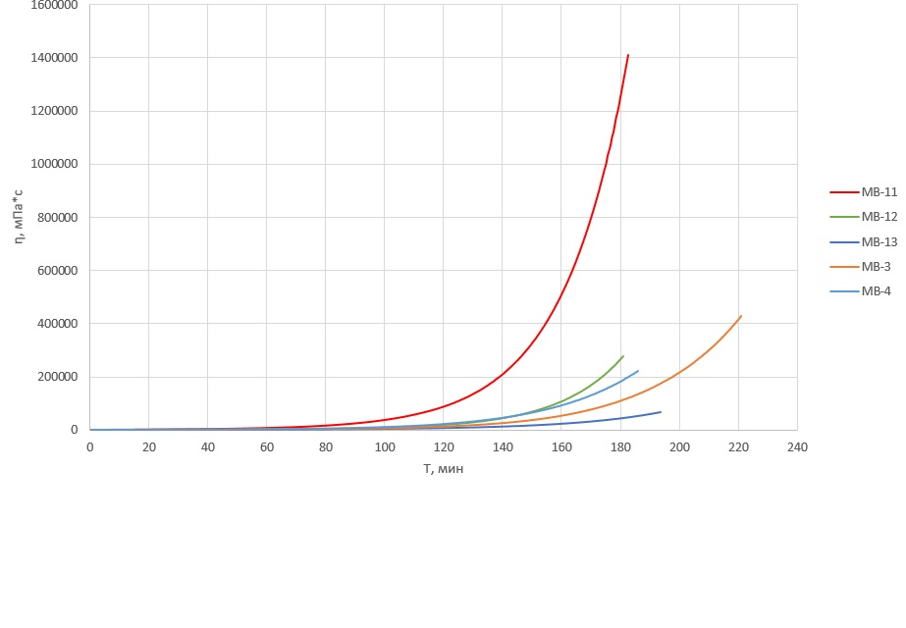
По результатам исследований было установлено, что связующее состоящее из компонентов H121, H123, TM123 имеет необходимую вязкость для формования КМ и при отверждении обладает высокими механическими свойствами.
Заключительным этапом работы является изготовлении композиционного материала методом вакуумного формования с использованием углеродного волокна, а также исследование его механических свойств.
Список литературы
1. Михайлин Ю.А. Конструкционные полимерные композиционные материалы. С.-Пб.:Научные основы и технологии, 2008. – 822 с., ил
2. H. D. SterLzenberger Technochemie GMBH-Verfahrenstechnik, (A member of the Royal Dutch/Shell Group of Companies), GutenbergstraBe 2, 69221 Dossenheim, FRG

